附件2： 【爱辽阳】微信小程序操作手册
（居民使用）

1、进入微信小程序
搜索微信小程序【爱辽阳】，或微信扫描二维码进入小程序。
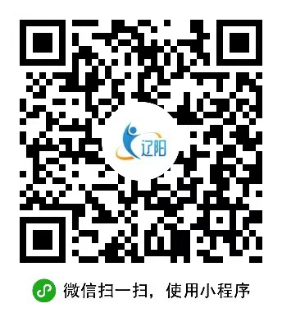

首次登录时请扫描此二维码

2、填写个人信息
首次登录时，点击【我的】会出现提示填写个人信息，填写完后点击提交即可注册成功。

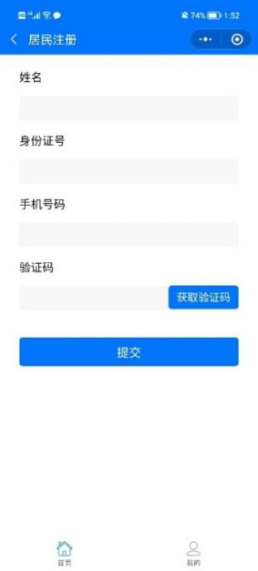
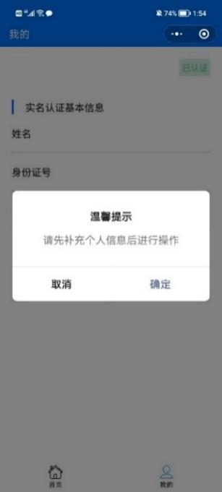

3、注册成功后进入场所进行扫码
进入微信的“爱辽阳”小程序，点击“扫一扫场所码”，扫描场所码。扫描后手机上会出现本人姓名、手机号、身份证号以及核酸检测结果。

